想題目建議與撰寫題目徵求書範例
呂宗學老師整理
一、想題目建議：
- 一定要針對婦幼健康主題式資料庫〝優勢〞(國衛院釋出健保資料沒有的資料)的來想題目：
  - 新生兒出生到有身份證字號之期間的就醫資料(尤其是極低出生體重新生兒的資料)是相當辛苦建立的資料(更改依附申報父母親身分證字號為新生兒自己的身分證字號)，因此可以探討
    - (極低出生體重)新生兒疾病預後(附件一與二)
    - (極低出生體重)新生兒處置預後(附件三與四)
    - (極低出生體重)新生兒用藥預後(附件五與六)
  - 孕產婦(父親)與新生兒資料(包括長大後兒童資料)可以連結，可以探討孕產婦(父親)特徵與疾病或處置對新生兒預後影響(附件七與八)
  - 出生通報檔的變項也可以發想很多題目。
  - 門診是〝完整〞全檔，可以想很多過去無法想像的題目。
  - 門診住診都有〝醫令檔〞，請務必善加利用。
- 我們也一定要瞭解婦幼健康主題式資料庫的〝劣勢〞(請仔細閱讀變項清單，確定沒有那些變項)，不要想沒有變項的題目。
- 一定要踏在前人肩膀上，與過去已發表文獻對話，回答前人留下的問題，不要自己空想題目。
- 最好鎖定一些期刊(譬如Journal of Perinatalogy或American Journal of Perinatalolgy)，再用cohort關鍵字查詢，先找到與自己興趣題目相近的論文。
- 再由這些論文透過Google Scholar找相關論文與引用論文，也慢慢去體會其他可能刊登你有興趣題目的期刊，然後再用相同方法繼續滾雪球找論文，最後一定會找到非常切合自己興趣題目的論文。
二、寫題目徵求書範例說明：

婦幼主題式資料庫題目徵求書
附件一

提出者姓名 |  | 提出者單位 |  | 提出者電郵
提出題目 | 建立自發腸穿孔新生兒世代
背景說明 | 自發性腸穿孔是極低出生體重新生兒非常罕見但是又致命的疾病，可能是先天疾病，但也可能與使用類固醇相關，值得建立世代追蹤其預後。
參考文獻 | Attridge JT, Clark R, Walker MW, Gordon PV. New insights into spontaneous intestinal perforation using a national data set: (2) two populations of patients with perforations. J Perinatol 2006;26:185-8.
可能使用的資料庫 | A B C D F G H I J K L  M N O P R S T (參考下圖說明勾選)
下述資料的變項說明，請上網http://ppt.cc/C3Yj下載，並將填妥之徵求書寄至robertlu@mail.ncku.edu.tw
A父母親門急診診斷與費用資料
B父母親門急診醫令(藥品與處置處方)資料

C父母親住院診斷與費用資料
D父母親住院醫令(藥品與處置處方)資料
E出生證明資料(校正用)

F出生通報資料
G新生兒門急診診斷與費用資料
H新生兒門急診醫令(藥品與處置處方)資料

I新生兒住院診斷與費用資料
J新生兒住院醫令(藥品與處置處方)資料
K兒童門急診診斷與費用資料

L兒童門急診醫令(藥品與處置處方)資料
M兒童住院診斷與費用資料
N兒童院醫令(藥品與處置處方)資料

O死因統計資料 P 重大傷病資料
R癌症登記年報檔(短表) S癌症登記長表LF T癌症登記長表TCDB

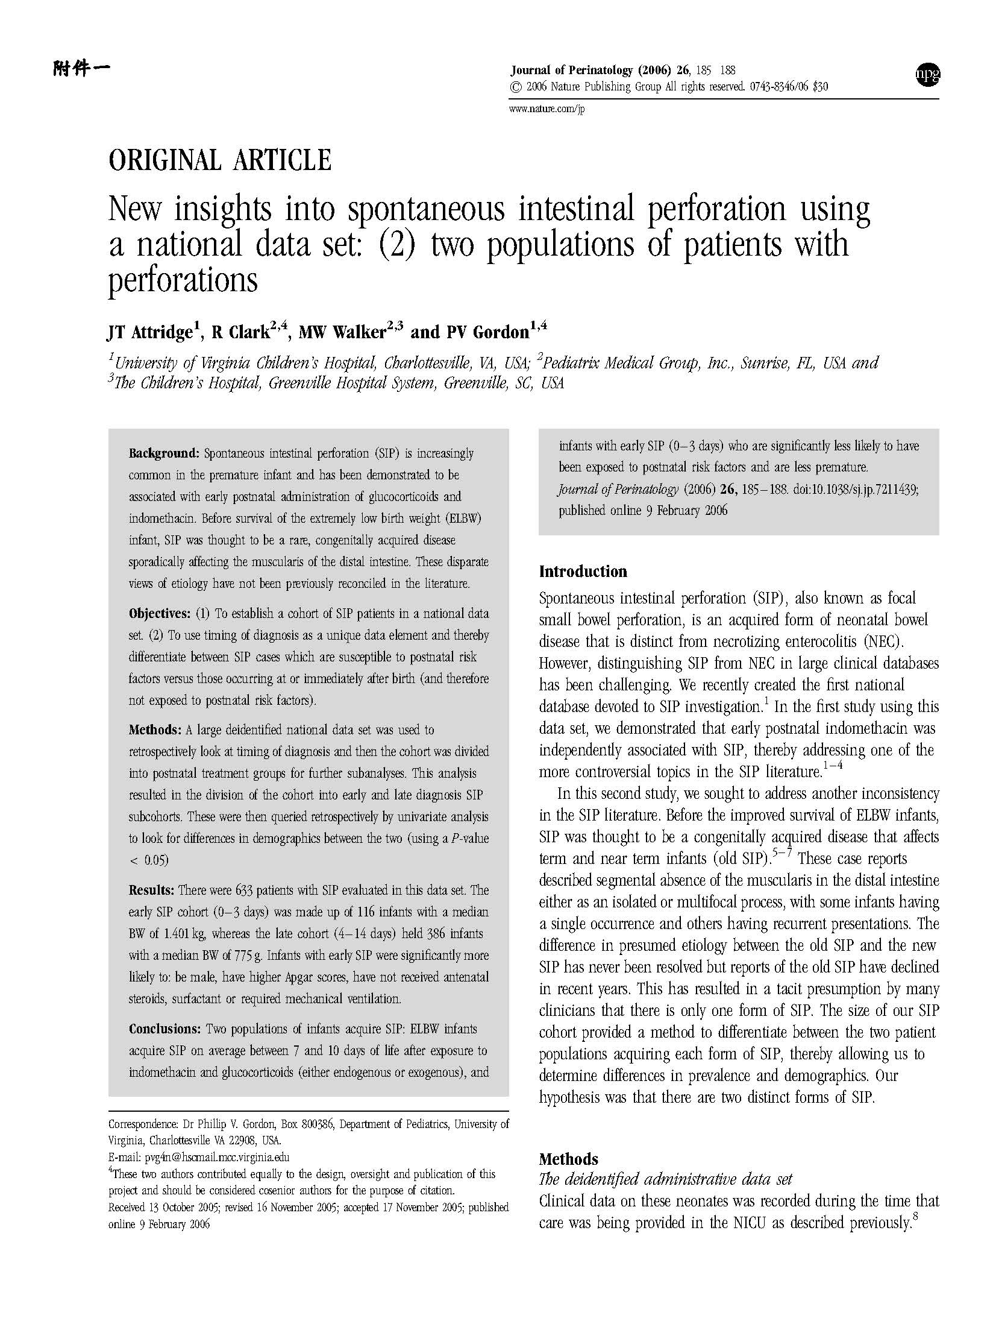

婦幼主題式資料庫題目徵求書
附件二

提出者姓名 |  | 提出者單位 |  | 提出者電郵
提出題目 | 肺動脈高血壓新生兒在新生兒加護病房接受特殊治療的學齡期預後
背景說明 | 肺動脈高血壓新生兒在新生兒加護病房會接受不同治療，本研究想要比較不同治療新生兒在學齡期的預後。
參考文獻 | Rosenberg AA, Lee NR, Vaver KN, Werner D, Fashaw L, Hale K, Waas N. School-age outcomes of newborns treated for persistent pulmonary hypertension. J Perinatol 2010;30:127-34.
可能使用的資料庫 | A B C D F G H I J K L  M N O P R S T (參考下圖說明勾選)
下述資料的變項說明，請上網http://ppt.cc/C3Yj下載，並將填妥之徵求書寄至robertlu@mail.ncku.edu.tw
A父母親門急診診斷與費用資料
B父母親門急診醫令(藥品與處置處方)資料

C父母親住院診斷與費用資料
D父母親住院醫令(藥品與處置處方)資料
E出生證明資料(校正用)

F出生通報資料
G新生兒門急診診斷與費用資料
H新生兒門急診醫令(藥品與處置處方)資料

I新生兒住院診斷與費用資料
J新生兒住院醫令(藥品與處置處方)資料
K兒童門急診診斷與費用資料

L兒童門急診醫令(藥品與處置處方)資料
M兒童住院診斷與費用資料
N兒童院醫令(藥品與處置處方)資料

O死因統計資料 P 重大傷病資料
R癌症登記年報檔(短表) S癌症登記長表LF T癌症登記長表TCDB

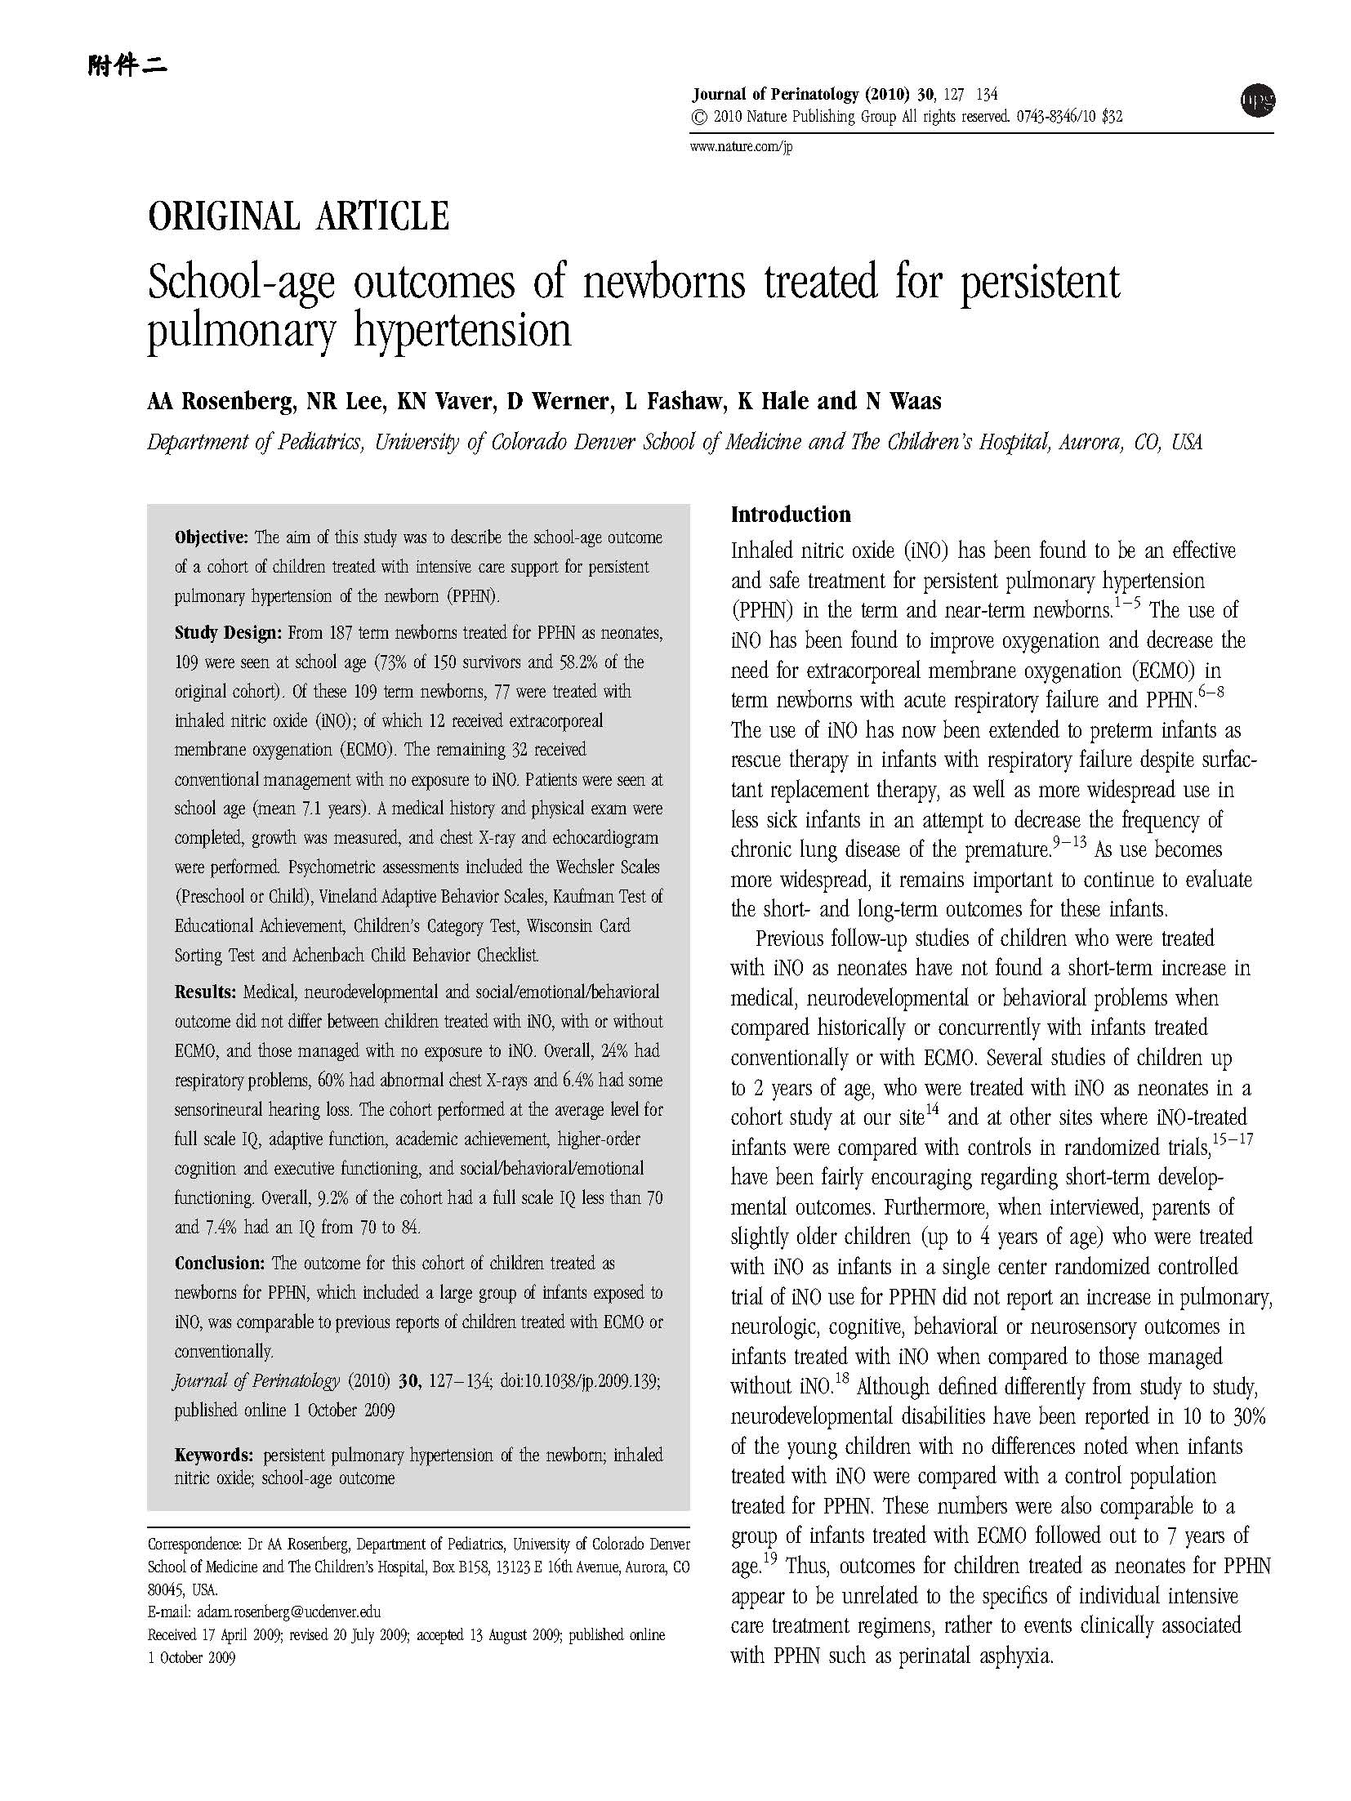

婦幼主題式資料庫題目徵求書
附件三

提出者姓名 |  | 提出者單位 |  | 提出者電郵
提出題目 | 小於一千公克新生兒接受不同治療之預後分析
背景說明 | 探討極低出生體重嬰兒接受新治療方案(接受張力素後還要給經鼻連續呼吸道正壓、減少氧氣暴露與提早給靜脈胺基酸)前後新生兒罹病率改變。
參考文獻 | Geary CA, Fonseca RA, Caskey MA, Malloy MH. Improved growth and decreased morbidities in <1000 g neonates after early management changes. J Perinatol 2008;28:347-53.
可能使用的資料庫 | A B C D F G H I J K L  M N O P R S T (參考下圖說明勾選)
下述資料的變項說明，請上網http://ppt.cc/C3Yj下載，並將填妥之徵求書寄至robertlu@mail.ncku.edu.tw
A父母親門急診診斷與費用資料
B父母親門急診醫令(藥品與處置處方)資料

C父母親住院診斷與費用資料
D父母親住院醫令(藥品與處置處方)資料
E出生證明資料(校正用)

F出生通報資料
G新生兒門急診診斷與費用資料
H新生兒門急診醫令(藥品與處置處方)資料

I新生兒住院診斷與費用資料
J新生兒住院醫令(藥品與處置處方)資料
K兒童門急診診斷與費用資料

L兒童門急診醫令(藥品與處置處方)資料
M兒童住院診斷與費用資料
N兒童院醫令(藥品與處置處方)資料

O死因統計資料 P 重大傷病資料
R癌症登記年報檔(短表) S癌症登記長表LF T癌症登記長表TCDB

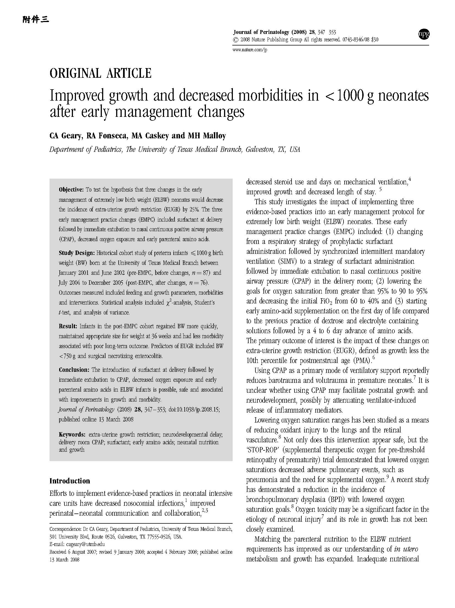

婦幼主題式資料庫題目徵求書
附件四

提出者姓名 |  | 提出者單位 |  | 提出者電郵
提出題目 | 比較接受心肺復甦術早產兒給或不給腎上腺素的死亡率與嚴重疾病差異
背景說明 | 新生兒接受心肺復甦術，會依照成熟度不同有不同做法，給予呼吸支持與正壓比較有共識。但是，對於是否給予胸外按壓與腎上腺素則有爭議，過去研究結果也有爭議。
參考文獻 | Shah PS, Shah P, Tai KF. Chest compression and/or epinephrine at birth for preterm infants <32 weeks gestational age: matched cohort study of neonatal outcomes. J Perinatol 2009;29:693-7.
可能使用的資料庫 | A B C D F G H I J K L  M N O P R S T (參考下圖說明勾選)
下述資料的變項說明，請上網http://ppt.cc/C3Yj下載，並將填妥之徵求書寄至robertlu@mail.ncku.edu.tw
A父母親門急診診斷與費用資料
B父母親門急診醫令(藥品與處置處方)資料

C父母親住院診斷與費用資料
D父母親住院醫令(藥品與處置處方)資料
E出生證明資料(校正用)

F出生通報資料
G新生兒門急診診斷與費用資料
H新生兒門急診醫令(藥品與處置處方)資料

I新生兒住院診斷與費用資料
J新生兒住院醫令(藥品與處置處方)資料
K兒童門急診診斷與費用資料

L兒童門急診醫令(藥品與處置處方)資料
M兒童住院診斷與費用資料
N兒童院醫令(藥品與處置處方)資料

O死因統計資料 P 重大傷病資料
R癌症登記年報檔(短表) S癌症登記長表LF T癌症登記長表TCDB

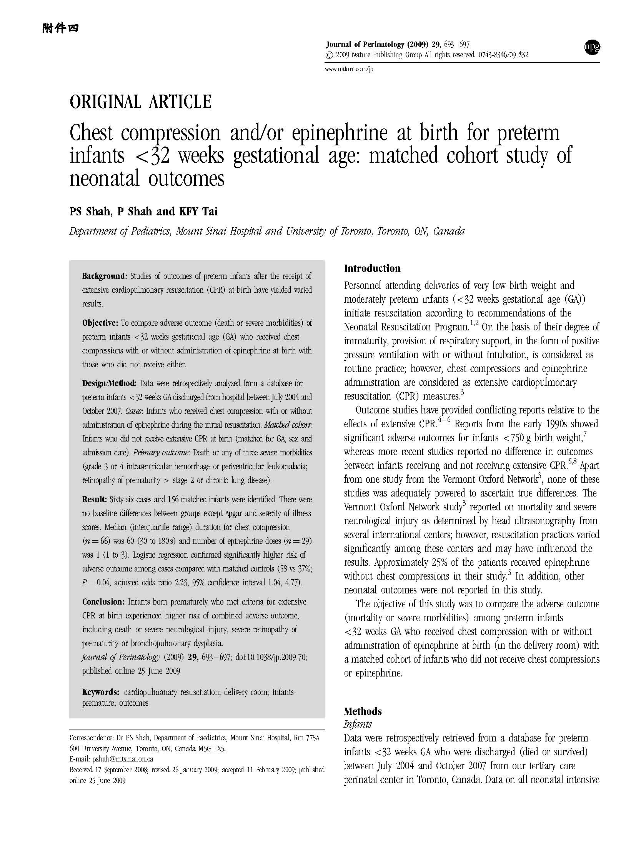

婦幼主題式資料庫題目徵求書
附件五

提出者姓名 |  | 提出者單位 |  | 提出者電郵
提出題目 | 使用D-penicillamine是否可以減少極低出生體重視網膜病變
背景說明 | 視網膜病變是極低出生體重常見併發症，有研究顯示D-penicillamine可以減少發生率，所以進行此研究。
參考文獻 | Christensen RD, Alder SC, Richards SC, Horn JT, Lambert DK, Baer VL. A pilot trial testing the feasibility of administering D-penicillamine to extremely low birth weight neonates. J Perinatol 2006;26:120-4.
可能使用的資料庫 | A B C D F G H I J K L  M N O P R S T (參考下圖說明勾選)
下述資料的變項說明，請上網http://ppt.cc/C3Yj下載，並將填妥之徵求書寄至robertlu@mail.ncku.edu.tw
A父母親門急診診斷與費用資料
B父母親門急診醫令(藥品與處置處方)資料

C父母親住院診斷與費用資料
D父母親住院醫令(藥品與處置處方)資料
E出生證明資料(校正用)

F出生通報資料
G新生兒門急診診斷與費用資料
H新生兒門急診醫令(藥品與處置處方)資料

I新生兒住院診斷與費用資料
J新生兒住院醫令(藥品與處置處方)資料
K兒童門急診診斷與費用資料

L兒童門急診醫令(藥品與處置處方)資料
M兒童住院診斷與費用資料
N兒童院醫令(藥品與處置處方)資料

O死因統計資料 P 重大傷病資料
R癌症登記年報檔(短表) S癌症登記長表LF T癌症登記長表TCDB

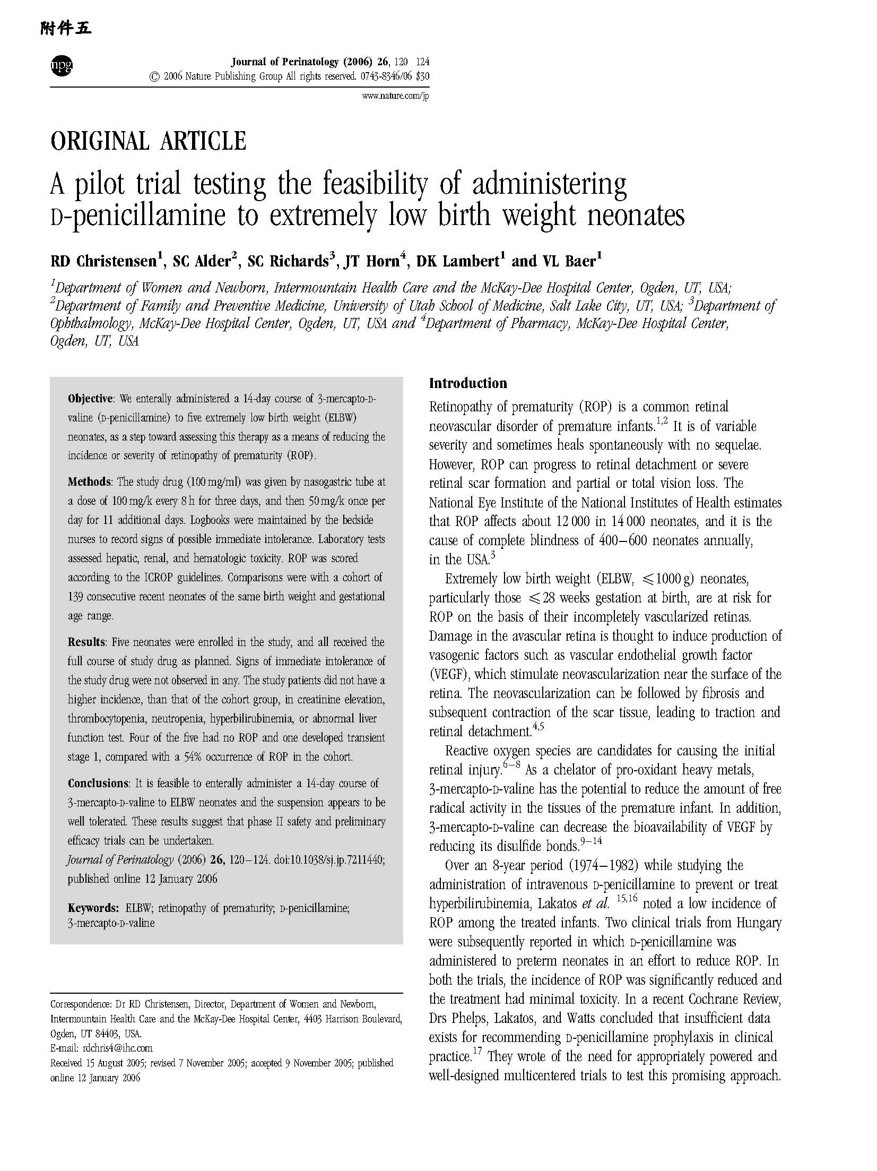

婦幼主題式資料庫題目徵求書
附件六

提出者姓名 |  | 提出者單位 |  | 提出者電郵
提出題目 | 極低出生體重接受類固醇治療之預後
背景說明 | 在加護病房照護極低出生體重新生兒使用類固醇治療的比例越來約多，所以需要探討長期影響，尤其是神經發展影響。
參考文獻 | Patra K, Greene MM, Silvestri JM. Neurodevelopmental impact of hydrocortisone exposure in extremely low birth weight infants: outcomes at 1 and 2 years. J Perinatol 2015;35:77-81.
可能使用的資料庫 | A B C D F G H I J K L  M N O P R S T (參考下圖說明勾選)
下述資料的變項說明，請上網http://ppt.cc/C3Yj下載，並將填妥之徵求書寄至robertlu@mail.ncku.edu.tw
A父母親門急診診斷與費用資料
B父母親門急診醫令(藥品與處置處方)資料

C父母親住院診斷與費用資料
D父母親住院醫令(藥品與處置處方)資料
E出生證明資料(校正用)

F出生通報資料
G新生兒門急診診斷與費用資料
H新生兒門急診醫令(藥品與處置處方)資料

I新生兒住院診斷與費用資料
J新生兒住院醫令(藥品與處置處方)資料
K兒童門急診診斷與費用資料

L兒童門急診醫令(藥品與處置處方)資料
M兒童住院診斷與費用資料
N兒童院醫令(藥品與處置處方)資料

O死因統計資料 P 重大傷病資料
R癌症登記年報檔(短表) S癌症登記長表LF T癌症登記長表TCDB

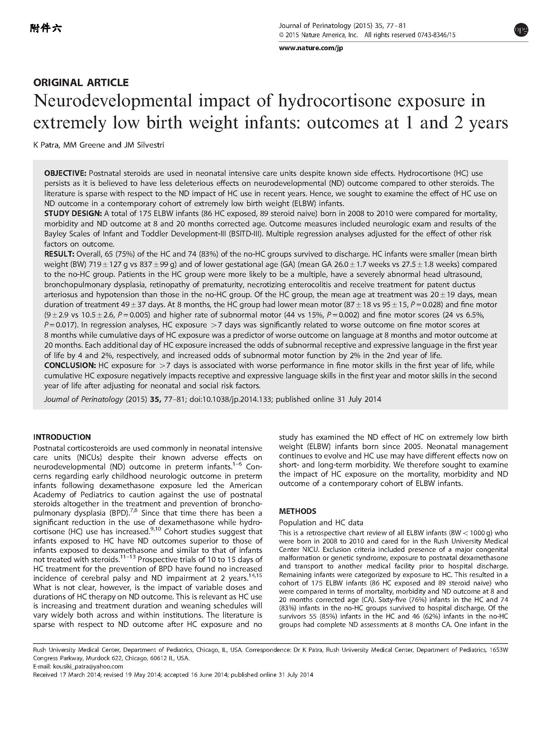

婦幼主題式資料庫題目徵求書
附件七

提出者姓名 |  | 提出者單位 |  | 提出者電郵
提出題目 | 孕產婦羊膜破水對新生兒之影響
背景說明 | 孕產婦羊膜破水(大於七天)對於產婦有相當的不良影響，但是較少研究探討對早產兒之罹病影響。
參考文獻 | Soylu H, Jefferies A, Diambomba Y, Windrim R, Shah PS. Rupture of membranes before the age of viability and birth after the age of viability: comparison of outcomes in a matched cohort study. J Perinatol 2010;30:645-9.
可能使用的資料庫 | A B C D F G H I J K L  M N O P R S T (參考下圖說明勾選)
下述資料的變項說明，請上網http://ppt.cc/C3Yj下載，並將填妥之徵求書寄至robertlu@mail.ncku.edu.tw
A父母親門急診診斷與費用資料
B父母親門急診醫令(藥品與處置處方)資料

C父母親住院診斷與費用資料
D父母親住院醫令(藥品與處置處方)資料
E出生證明資料(校正用)

F出生通報資料
G新生兒門急診診斷與費用資料
H新生兒門急診醫令(藥品與處置處方)資料

I新生兒住院診斷與費用資料
J新生兒住院醫令(藥品與處置處方)資料
K兒童門急診診斷與費用資料

L兒童門急診醫令(藥品與處置處方)資料
M兒童住院診斷與費用資料
N兒童院醫令(藥品與處置處方)資料

O死因統計資料 P 重大傷病資料
R癌症登記年報檔(短表) S癌症登記長表LF T癌症登記長表TCDB

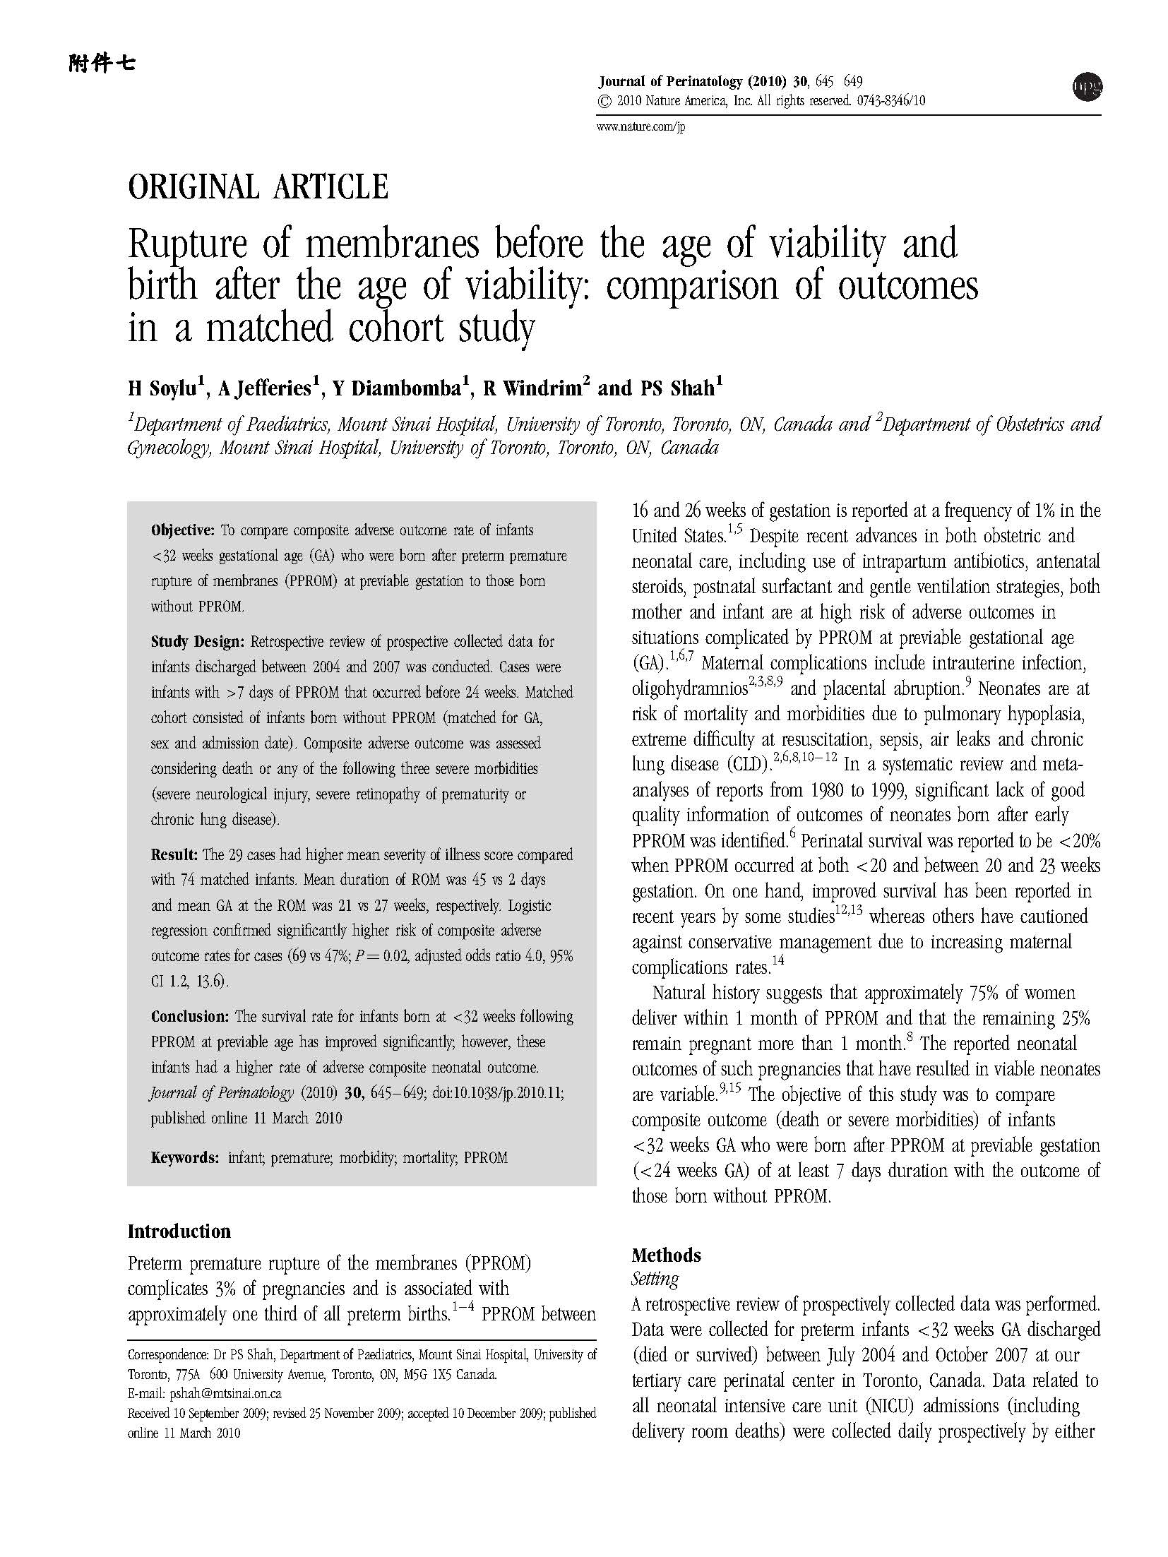

婦幼主題式資料庫題目徵求書
附件八

提出者姓名 |  | 提出者單位 |  | 提出者電郵
提出題目 | 孕產婦罹患絨毛膜羊膜炎對胎兒生產結果之影響
背景說明 | 孕產婦罹患絨毛膜羊膜炎造成發燒對於胎兒某些生產結果有一些影響，但是相關研究不多。
參考文獻 | Shalak LF, Perlman JM, Jackson GL, Laptook AR. Depression at birth in term infants exposed to maternal chorioamnionitis: does neonatal fever play a role? J Perinatol 2005;25:447-52.
可能使用的資料庫 | A B C D F G H I J K L  M N O P R S T (參考下圖說明勾選)
下述資料的變項說明，請上網http://ppt.cc/C3Yj下載，並將填妥之徵求書寄至robertlu@mail.ncku.edu.tw
A父母親門急診診斷與費用資料
B父母親門急診醫令(藥品與處置處方)資料

C父母親住院診斷與費用資料
D父母親住院醫令(藥品與處置處方)資料
E出生證明資料(校正用)

F出生通報資料
G新生兒門急診診斷與費用資料
H新生兒門急診醫令(藥品與處置處方)資料

I新生兒住院診斷與費用資料
J新生兒住院醫令(藥品與處置處方)資料
K兒童門急診診斷與費用資料

L兒童門急診醫令(藥品與處置處方)資料
M兒童住院診斷與費用資料
N兒童院醫令(藥品與處置處方)資料

O死因統計資料 P 重大傷病資料
R癌症登記年報檔(短表) S癌症登記長表LF T癌症登記長表TCDB
